ГПОУ ТО
«Тульский государственный технологический колледж»

Конспект открытого урока
по ОУД 13 «Биология»
Тема: «Кругосветное путешествие Чарльза Дарвина»
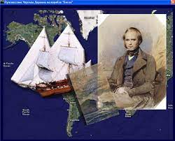

Разработал: преподаватель Облогина Э.В.

Тула, 2022 г
План - конспект урока.
Тема: «Кругосветное путешествие Чарльза Дарвина»
Профессии ПКРС: 23.01.06. «Машинист дорожных и строительных машин», 23.01.07 «Машинист крана (крановщик)», 23.01.17 «Мастер по ремонту и обслуживанию автомобилей».
Дидактические игры при обучении биологии выступают средством активизации познавательной деятельности обучающихся и повышению качества усвоения биологических знаний.
Так, изучение в игровой форме эволюционных явлений позволяет в воображении играющего радикально сокращать время течения эволюционных процессов и, следовательно, лучше понимать логику фактов.
Сама игровая форма в образовательном процессе обеспечивает активное включение студентов в решение учебных задач: знания усваиваются не для отдаленной цели (не «про запас»), а для обеспечения непосредственного игрового успеха. Введение на уроке игровых элементов позволяет преодолеть у одних обучающихся отставание в темпе работы на занятии, у других – замкнутость и отчуждённость в коллективе одногруппников.
В ненавязчивой и свободной, эмоционально насыщенной игровой обстановке создаются условия для развития творческого мышления студентов за счет обогащения ассоциативного опыта, формулирования оригинальных гипотез о биологических системах разного уровня организации, принятия нестандартных решений учебных задач.
За счет возможности изменить решение, которое оказалось неудачным, обучающиеся становятся более раскованными, уверенными в своих силах, появляется стремление к состязательности. Происходит моделирование социальных взаимодействий, возникающих в различных видах деятельности, рефлексия накапливаемого при этом жизненного опыта, отрабатываются коммуникативные умения.
Методический приём «синквейн» вписывается в концепцию взаимодействия и сотрудничества в образовательном процессе, расширяя арсенал парных и групповых форм деятельности. Синквейн –эффективный и мощный инструмент для рефлексирования, синтеза и обобщения понятий и информации. Он способствует развитию творческого, критического мышления у студентов.
Цели занятия
Обучающая:
- познакомить с историей кругосветного путешествия ученого на корабле «Бигль»;
- раскрыть особое значение его экспедиционных материалов;
- сформировать представления о предпосылках возникновения дарвинизма;
- дать понятие об основных положениях теории Ч. Дарвина;
Развивающая:
- продолжить развитие умений логически мыслить, обобщать, делать выводы, проводить аналогии;
- развивать творческие способности студентов, направленные на активное применение приобретенных знаний,
- содействовать развитию самостоятельности;
Воспитательная:
- сформировать позитивное отношение у обучающихся к эволюционному учению;
- воспитание материалистического представления о развитии органического мира.
Вид занятия: деловая игра.
Тип занятия: урок открытия новых знаний, обретения новых умений и навыков.
Методы обучения: технология «синквейн», настольная игра.
Формы реализации методов обучения: фронтальная, групповая, индивидуальная, решение проблемных задач.
Междисциплинарные связи: география, экология, логика, история.
Оборудование:
1. мультимедийная установка;
2. ПК с лицензионным программным обеспечением "1С: Образование 5. Дом" Образовательный комплекс «Биология. Коллекция наглядных материалов. 5-11 классы»;
3. Игра - бродилка «Путешествия и открытия Чарльза Дарвина»
Литература:
1. Колесников С.И. Общая биология: учебное пособие для студ. учреждений сред. проф. образования — М. Кнорус, 2020.
2. Константинов В.М., Резанов А.Г., Фадеева Е.О. Биология: учебник для студ. учреждений сред. проф. образования / под ред. В. М. Константинова. — М. Academia, 2017.
3. Паршутина Л.А., Естествознание. Биология: учебник для студ. учреждений сред. проф. образования. — М. Academia, 2020.
4. Ярыгин В.Н., "Биология 2-е изд. Учебник и практикум для СПО". — М. Юрайт, 2016.

Структура занятия:
I. Организационная часть занятия.
II. Сообщение темы и целей занятия.
III. Мотивация учебной деятельности: синквейн «Что я знаю о Ч.Дарвине»
- Вызов (5 минут)
- Осмысление - Реализация смысла (10 минут)
- Размышление - Рефлексия (10 минут)
IV. Изучение нового материала:
- Просмотр анимационного ролика «Кругосветное путешествие Бигля»
- Групповая игра-бродилка «Путешествия и открытия Чарльза Дарвина»
- Составление опорного конспекта занятия.
V. Подведение итогов игры-бродилки, выявление победителя.
VII. Подведение итогов занятия. Сообщение домашнего задания студентам. Выставление оценок:

Ход занятия.
I. Организационная часть занятия:
- приветствие студентов;
- проверка присутствующих студентов (староста сообщает фамилии студентов, которые отсутствуют, запись в журнале отсутствующих);
П. Сообщение темы и основных целей занятия:
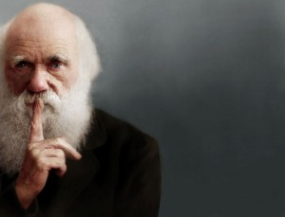
Показ на экране фотографии ученого.
Преподаватель: Добрый день! Сегодня мы не только получим новые знания, но и проверим свою интуицию и умение работать с разными источниками информации.
Перед вами портрет человека, что можно предположить о нем? В какую эпоху он жил? В какой стране? Чем занимался (род деятельности, чем мог быть знаменит)? и т.д.
Обсуждаем фронтально на всю аудиторию, все предположения выносим на доску.
III. Мотивация учебной деятельности:
Вызов.
Преподаватель: В чем-то мы оказались правы, в чем-то не совсем. Давайте назовем этого человека – Чарльз Дарвин. Теперь, когда имя названо, давайте дополним информацию.
Каждый сам в течение двух минут подумает и напишет в конспекте все, что всплывает в памяти, когда звучит имя Чарльз Дарвин (индивидуальная работа).

Преподаватель: Давайте объединим все сведения о Чарльзе Дарвине, запишем все предположения на доске(фронтальная работа).
Осмысление (Реализация смысла)
Преподаватель: Сейчас вы получите текст о Ч. Дарвине.
Прежде, чем начать читать его, выслушайте задание: по ходу чтения необходимо карандашом проставлять значки на полях.
0 - это я знал;
+ - новая информация;
- - противоречит моим представлениям;
? - информация непонятна или недостаточна.
Для удобства дальнейшего обсуждения все предложения пронумерованы.
Преподаватель: Итак, текст прочитан, обсудите, пожалуйста, в группе свои впечатления, а потом мы поговорим о нем все вместе.
Скажите, пожалуйста, много ли у вас на полях значков - это я знал? А новая информация для меня? А есть ли информация, которая противоречит вашим представлениям? Или осталась непонятной для вас?
Давайте отредактируем информацию и добавим новые факты.
Размышление (Рефлексия).
Преподаватель: Текст прочитан, мы многое узнали о Чарльзе Дарвине. Можем характеризовать его как интересного человека, талантливого ученого и основоположника эволюционных идей. Скажите, можем ли мы объемную информацию о Ч. Дарвине разделить на блоки и представить в виде схемы – кластера?
Давайте сформулируем общую тему нашего кластера (обсуждение предполагаемых вариантов). Итак, сейчас в группах вы создадите кластер на тему «Ч. Дарвин – основоположник учения об эволюции», используйте линии, стрелки, различные геометрические фигуры для оформления своей схемы. Через 10 минут каждая команда вывешивает свой кластер на доску.
Презентация кластеров, обсуждение.
Преподаватель: Следующий этап нашего занятия – индивидуальное составление синквейна.
Приложение №1
Чарльз Роберт Дарвин (1809 -1882)
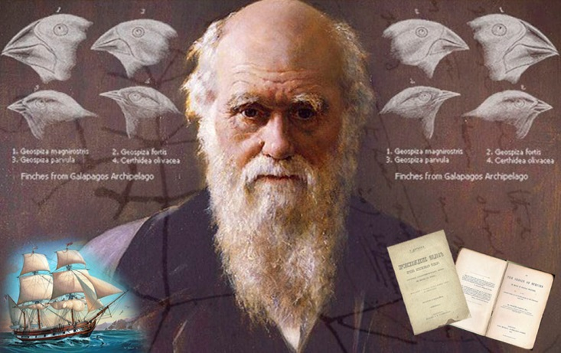
1. Британский натуралист и путешественник.
(2) Автор эволюционной теории и основоположник учения «дарвинизм».
(3) Чарльз Роберт Дарвин родился 12 февраля 1809 года в Англии, отец, Роберт Дарвин, был финансистом и успешным врачом, так что семья жила весьма зажиточно.
(4) Мать Чарльза, Сьюзанн Дарвин, умeрла, когда мальчику было 8 лет, он практически не запомнил ее.
(5) В школе Чарльз учился весьма неохотно, его не интересовали предметы школьной программы.
(6) Вместе с тем, уже в дeтстве Чарльз демонстрировал интерес к исследованию природы.
(7) Он активно коллекционировал минералы и насекомых, раковины, очень любил охоту и рыбалку.
(8) В 1825 году отец Чарльза понял, что никакого толку от обучения сына в школе не будет, и отправил его Эдинбургский университет.
(9) Учиться на врача Чарльзу также не хотелось, в университете Дарвин учился два года, после этого отец, который очень хотел дать сыну достойное образование, предложил ему духовное поприще.
(10) В 1828 году Чарльз поступил в Кембриджский университет на богословский факультет, он готовился стать священником, но занятиям по прежнему не удeлял должного внимания.
(11) Дарвину повезло – ему помогли наконец-то найти любимое дело в жизни, вскоре после окончания университета к нему обратился профессор ботаники Джон Хенслоу, который ранее приметил склонность Чарльза к изучению природы.
(12) Чарльзу предлагают стать участником экспедиции, которая отправляется в Южную Америку.
(13) Стартовала экспедиция на корабле «Бигль» в 1831 году и длилась более 5 лет.
(14) Исследователи побывали в Аргентине, Бразилии, Перу, Чили, на Галапагосских островах.
(15) В ходе путешествия Дарвин добросовестно выполнял обязанности экспедиционного натуралиста, тщательно исследовал флору и фауну тех территорий, на которых побывала экспедиция.
(16) Чарльз собрал большую коллекцию окаменелостей и минералов, чучел животных, составил несколько гербариев, ход проведения экспедиции был подробно зафиксирован в дневнике Дарвина.
(17) В октябре 1836 года путешествие было окончено, у Дарвина теперь был огромный собранный материал, и он решил сосредоточиться на его обработке.
(18) Работа эта длилась 20 лет, был выпущен дневник путешествия, который стал очень популярной книгой в широких кругах общества.
(19) В 1842 году Дарвин принял решение уехать подальше от городской суеты и перебирается в поместье Доун, здесь он проводит 40 лет размеренной и спокойной жизни.
(20) В 1859 году Дарвин опубликовал свою самую известную книгу «Происхождение видов путем естественного отбора».
(21) Она, как сказали бы сейчас, стала скандальной, в то время было принято считать, что Земля и все живое на ней было создано так, как описано в Библии.
(22) Дарвин же заявил, что природа развивалась в течении миллионов лет.
(23) В 1864 году он получает Коплеевскую золотую медаль, становится почетным членом-корреспондентом Петербургской академии также получает ряд других наград.
(24) 19 апреля 1882 года Чарльз Роберт Дарвин умер.
(25) Стал первым ученым, который сумел объяснить теорию, согласно которой все живые организмы имеют общих предков, от которых эволюционируют.
• (26) Открытия, сделанные Дарвином, стали основой синтетической теории эволюции в современном ее виде.
• (27) Движущие факторы эволюции по теории Ч. Дарвина: борьба за существование, естественные отбор.
IV. Изучение нового материала:
1. Просмотр анимационного ролика «Кругосветное путешествие Бигля»
ПК с лицензионным программным обеспечением "1С: Образование 5. Дом" Образовательный комплекс «Биология. Коллекция наглядных материалов. 5-11 классы. Раздел: история эволюционного учения. Эволюционное учение Ч. Дарвина»;
2. Групповая игра-бродилка «Путешествия и открытия Чарльза Дарвина»
Студенты разбиваются на команды, выбирают капитанов, которые будут бросать кубик и продвигать фишки по карте.
«В 1831 г. гидрографическое судно «Бигль» под начальством капитана Фицроя вышло из Плимута, увозя на борту в качестве штатного натуралиста двадцатидвухлетнего выпускника богословского факультета Кембриджского университета Чарльза Роберта Дарвина.27 декабря 1831 г. маленький 235-тонный бриг, распустив паруса, уходит в далекий океан…»
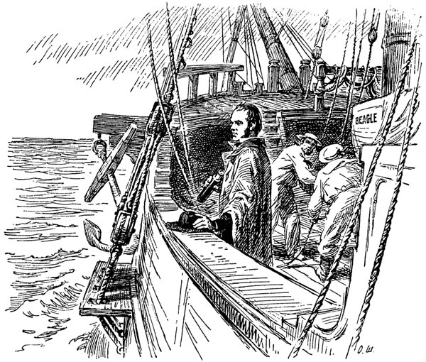

Преподаватель диктует основные этапы путешествия для записи студентами в ходе игры. Команда, первой пришедшая к финишу, становится победителем.
VII. Подведение итогов занятия.
Сообщение домашнего задания студентам.
Преподаватель: «Черный список» – это список тех видов, которые вымерли, начиная с 1600 года. Существование этих видов было зафиксировано в памятниках культуры. Есть сведения о наблюдении этих животных естествоиспытателями или путешественниками. Но сегодня мы можем утверждать, что они больше не существуют. Вот эти виды и заносят в «черный список».
«Черный список» публикуется в Красной книге (списке видов, находящихся под угрозой исчезновения) на первых ее страницах. Все виды имеют некий статус уязвимости. «Черный список» - это так называемый «статус ноль». Это – список пополняемый и несокращаемый. В исчезновении большинства видов непосредственно виноват человек.
Вам необходимо написать о 3 представителях «Черного списка» и обязательно указать причины вымирания (дронт, сумчатый волк, пещерный медведь, саблезубый тигр, мамонт, странствующий голубь, стеллерова корова и тд).
Еще в период формирования концепции (в 1834 г.) Дарвину "под руку" подвернулась работа Томаса Мальтуса "Опыт о законе народонаселения:.." (1798). Последняя считается «первой ласточкой» науки о мире социального. В этой работе Мальтус стремится выдать за всеобщий закон бытия утверждение: причины бед неимущих слоев населения заключаются в том, что рост их численности не может быть обеспечен ограниченными ресурсами природы. А потому - неизбежна и борьба за существование.
Напишите о какой науке идет речь и какое еще учение базировалось на эволюционном учении Ч. Дарвина. (социология и марксизм)
Выставление оценок.
Студенты команды, пришедшей первой к финишу и набравшей наибольшее количество баллов получают за занятие оценки «отлично», остальные – «хорошо».

